О предоставлении земельного
участка в аренду Мартюшеву А.С.

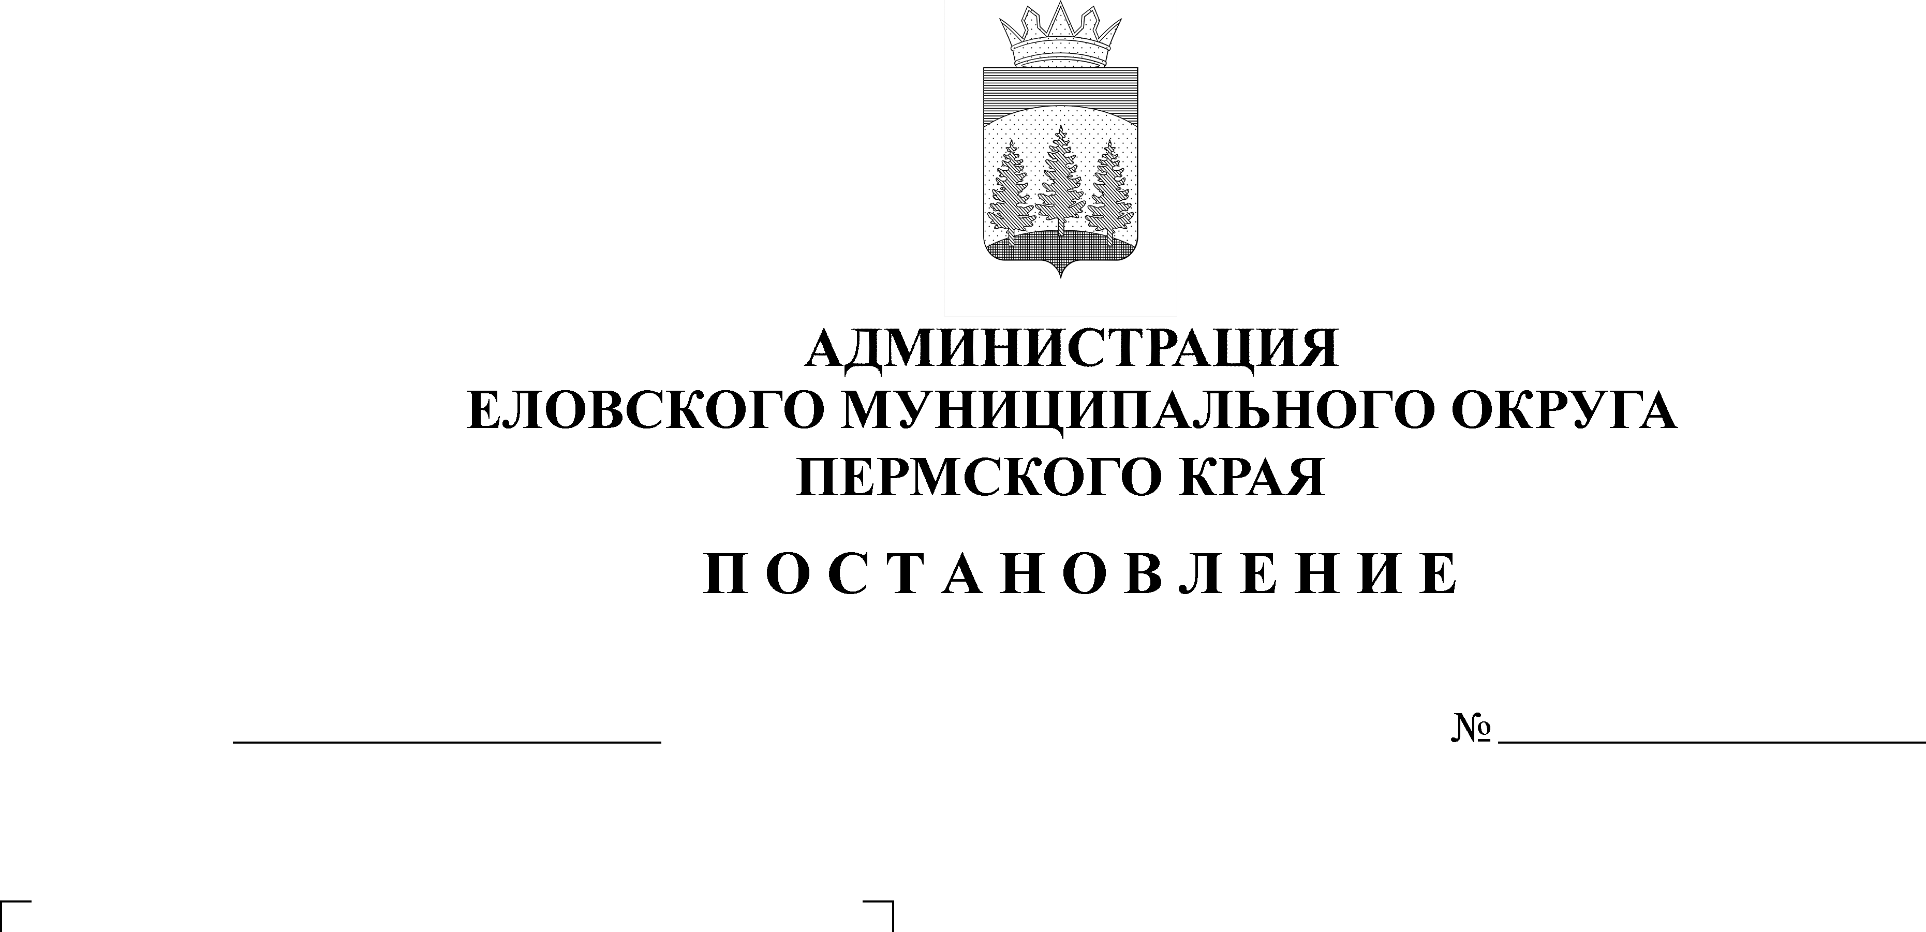
В соответствии со статьей 22, подпунктом 11 пункта 8 статьи 39.8 Земельного кодекса Российской Федерации, на основании извещения о предстоящей передаче земельного участка в аренду, размещенном в газете «Искра Прикамья» от 01 июля 2021 г. № 25 (12013), решения комиссии о предварительном согласовании схем земельных участков для предоставления в аренду от 02 августа 2021г. (протокол № 4), выписки из Единого государственного реестра недвижимости от 14 декабря 2021г. № КУВИ-002/2021-166954511 об основных характеристиках и зарегистрированных правах на объект недвижимости - земельный участок, расположенный по адресу: Пермский край, Еловский муниципальный округ, заявления Мартюшева А.С. от 08 декабря 2021 г.
672-п
30.12.2021
Администрация Еловского муниципального округа Пермского края ПОСТАНОВЛЯЕТ:
1. Предоставить Мартюшеву Андрею Сергеевичу в аренду земельный участок общей площадью 370485,0 кв.м., с кадастровым номером 59:19:9201005:422, расположенный по адресу: Пермский край, Еловский муниципальный округ, из категории земель - «Земли сельскохозяйственного назначения», для использования в целях - «Сельскохозяйственное использование», сроком на 49 года.
2. Комитету имущественных отношений и градостроительства Администрации Еловского муниципального округа Пермского края (Кротов А.В.) заключить договор аренды земельного участка с Мартюшевым А.С.
3. Рекомендовать Мартюшеву А.С. обеспечить:
- заключение договора аренды земельного участка с комитетом имущественных отношений и градостроительства Администрации Еловского муниципального округа Пермского края;
- государственную регистрацию права аренды земельного участка в Управлении Федеральной службы государственной регистрации, кадастра и картографии по Пермскому краю в соответствии с действующим законодательством;
- целевое и рациональное использование земельного участка;
- соблюдение санитарных, противопожарных норм и правил;
- своевременное внесение арендной платы за землю.
4. Контроль за исполнением постановления возложить на заместителя главы администрации Еловского муниципального округа по развитию инфраструктуры

Глава муниципального округа –
глава администрации Еловского
муниципального округа Пермского края А.А. Чечкин

